台北市立松山高中八十九學年度第二學期自然組數學科期末考試題
一、填充題： 共80分 ( 答案必須化至最簡，否則不予計分 )
1、某公司前n年的成長率分別為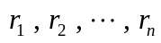，則這n年的平均成長率為 (A) 。
2、某次競試100人參加，考試結果成績如下：
成績 | 20 ~ 30 | 30 ~ 40 | 40 ~ 50 | 50 ~ 60 | 60 ~ 70 | 70 ~ 80 | 80 ~ 90
人數 | 3 | 6 | 10 | 16 | 30 | 21 | 14
則算術平均數為 (B) ，變異數為 (C) ，四分位差為 (D) 。
3、 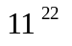除以1000的餘數是 (E) 。 ( 四捨五入，取二位小數 )
4、一副撲克牌的大牌(10、J、Q、K、A)有20張，從中任取4張，恰含兩種花色的機率是 (F) 。
5、(1)在 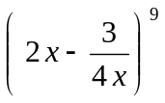 的展開式中，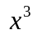項的係數為 (G) 。
(2)在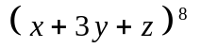的展開式中，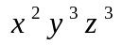項的係數為 (H) 。
6、賭客與莊家各擲一公正的骰子，點數大者為贏，若點數相同則算莊家贏，玩一次賭客要付給
莊家10元，若賭客贏，莊家應給 (I) 元才算公平。
7、袋中有紅球5個，白球3個，由袋中取球觀察其顏色，
取一球後放回，再取一球，兩球都是紅球的機率是 a 。
取一球後不放回，再取一球，兩球都是紅球的機率是 b 。
同時取二球，兩球都是紅球的機率是 c 。
試比較 a、b、c 三者的大小： (J) 。
8、投擲一骰子三回，點數和為11的機率是 (K) 。
9、(1) 9個數值 2.43 、 2.46 、 2.41 、 2.45 、 2.44 、 2.48 、 2.46 、 2.47 、 2.45 的標準差為
(L) 。
(2)測量一物件的長度9次得其長 ( 公尺 ) 分別為
2.43 、 2.46 、 2.41 、 2.45 、 2.44 、 2.48 、 2.46 、 2.47 、 2.45 ，
則其標準差為 (M) 。 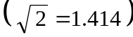
10、同時投擲 8 枚公正的硬幣，若出現 k 枚正面，則可得獎金 3 ^{k} 元，則擲一次硬幣獎金的期望值
是 (N) 。
11、(1)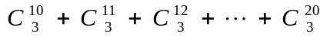= (O) 。
(2)= (P) 。
二、計算證明題： 共20分
1、(1)設事件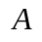發生的機率為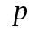，證明：第一次發生所須次數的期望值為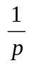。
(2)連續投擲一顆公正的骰子，直到么點出現才停止，則投擲次數的期望值為何？

2、設變數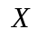有 n 個值 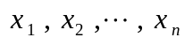，其算術平均數為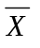，標準差為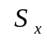，
設變數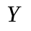有 n 個值 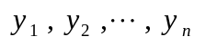，其算術平均數為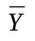，標準差為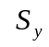，
已知變數X與變數Y的關係為 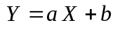，其中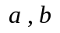為常數，
證明： (1)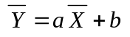 (2)